المقطع التعلمي: 06 المذكرة: 17
الميدان: مبادئ أولية في العبادات. الحصـة: 1+2

النشاط: تربية إسلامية. المـــــدة: 45د
المحتوى: أطهر ثوبي.
مؤشر الكفاءة: يعتني بطهارة جسمه و ثوبه و المكان الذي يعيش فيه.

 | التقويـــــــــــــــم |  | الوضعيات التعليمية التعلمية والنشاط المقتـــــــــــــرح | المراحل
 |  | إذا ماذا علينا أن نفعل؟ | - لماذا تغسل الأم الملابس؟  إذا حافظتم على نظافة ملابسكم هل ستتعب الأم في غسلها؟  هل تستطيعون الذهاب إلى المدرسة أو عند أقاربكم بملابس متسخة؟  ماذا قال الطبيب لأحمد في غرفة الفحص الطبي؟ | وضعية الانطلاق
 |  | كيف يمكن أن نحافظ على ثيابنا؟  إذا النظافة من الإيمان و الوسخ.... | ألاحظ وأعبر:  تطلب المعلمة من المتعلمين فتح الكتاب وملاحظة الصورة الموجودة في (ص 96).  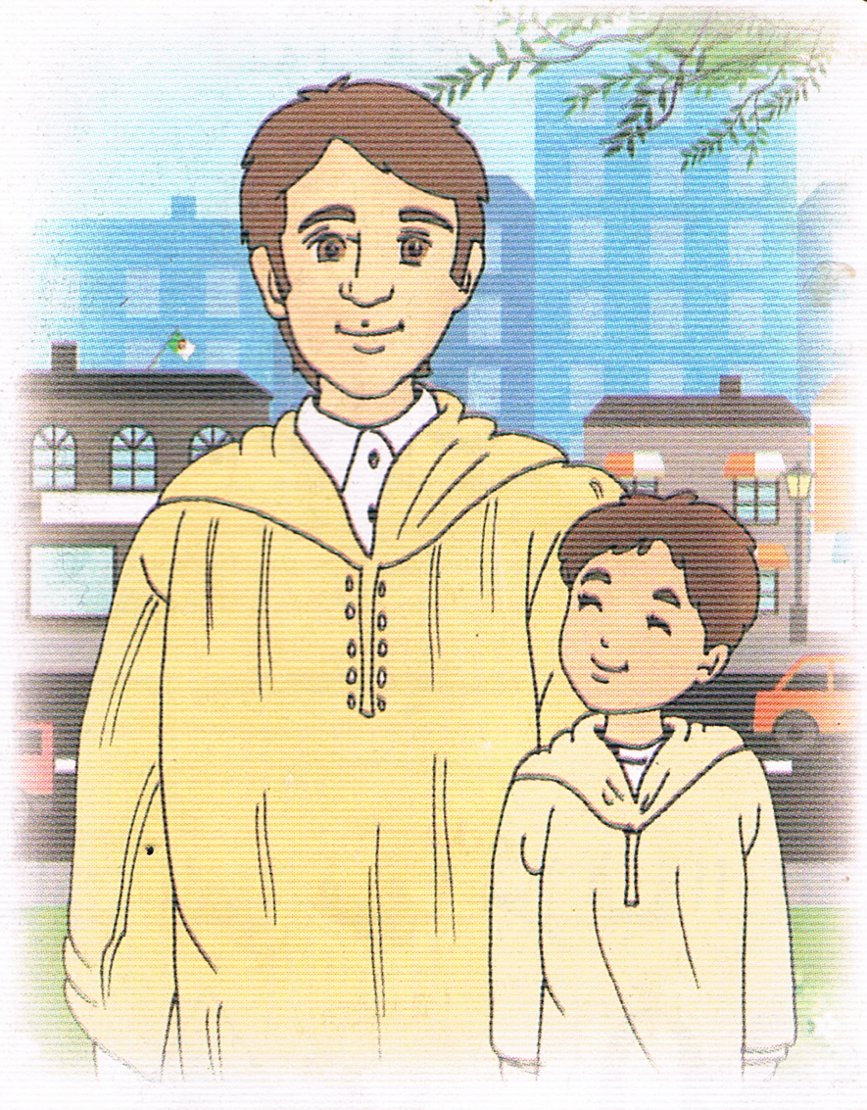  ماذا تلاحظون؟  من هم الأشخاص الموجودون في الصورة؟  ماذا يرتدي أحمد و الأب؟ كيف تبدوا ملابسهما نظيفة أم متسخة؟  إلى أين يتجهان؟ هل يمكن أن نذهب إلى المسجد بثياب متسخة؟  أستنتج:تقرأ المعلمة ويردد المتعلمين.  أعبد الله بثياب طاهرة.  ديننا يأمرنا بالطهارة.  أحافظ على طهارة ثيابي، لأن الله أمرنا بذلك.  أحفظ:  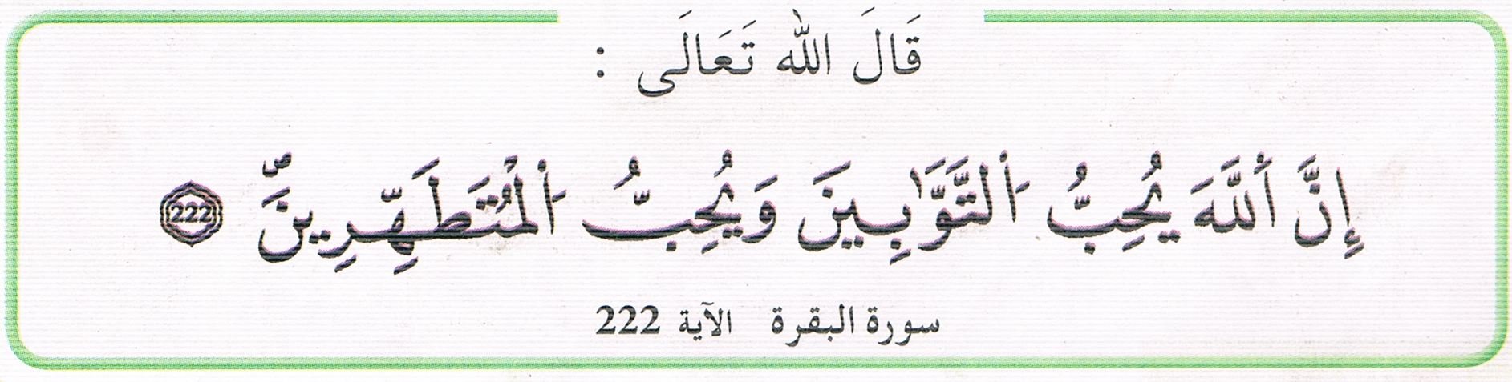 | بنــاء التعلمــــــات
 |  | كيف تحافظون على نظافة ثيابكم؟ | ما هي الأماكن و المناسبات التي تكون فيها ثيابنا نظيفة و جديدة؟  ما هي فائدة لبس الثياب النظيفة و الثياب المتسخة؟ | استثمار المكتسبات

تم تحميل هذا الملف من: موقع المنارة التعليمي
هذا الملف مساهمة من الأستاذة المتميزة: مريم بوق .. فشكرا جزيلا لها على ما تقدمه

هذا الملف متوفر بصيغة word قابل للتعديل

للمزيد من الملفات التعليمية، زورونا على الرابط:

https://www.manaradocs.com/

تابعونا على فيسبوك للتوصّل بكل جديد في عالم التربية و التعليم

صفحتنا على فيسبوك facebook.com/ManaraDocs
مجموعتنا على فيسبوك facebook.com/groups/ManaraDocs
بريدنا الإلكتروني manaradocs.com@gmail.com

لنشر ملفاتكم (اختبارات، فروض، مذكرات، مخططات، ......)
يرجى إرسالها على العناوين أعلاه ، و سيتم نشرها باسمكم و المحافظة على حقوقكم.

